２０２３年度 進路・就職届出書
届出日：西暦20 年 月 日
学籍番号 |  |  | 氏 名
フリガナ
施設･企業名
進学希望先
業種 |  |  |  | 職種
求人情報元 | 大学求人 ・ 就職情報サイト ・ ハローワーク求人 ・ 実習先 ・ その他（ ）
結果が出ましたら下記をご記入ください。
選考結果 | 内定（合格） ・ 内定辞退 ・ 選考辞退 ・ 不合格 ・ 応募せず ・ （ ）
施設・企業  所在地 | 〒 －
勤務予定地 | 都 道  府 県 | - 未定
内定受理日 | 年 月 日 |  | 内定連絡方法 |  | １．書面 ２．電話(口頭) ３．その他( )
雇用形態 | １．正規 ２．有期雇用（契約期間有） ３．臨時（1ヵ月未満） ４．自営業主等 ５．その他（ ）
※〇で囲んでください。
今回の内定先・合格先は  最終の就職決定先ですか？ ⇒ | はい ・ いいえ ・ 検討中 | 結果届出日：20 年 月 日  最終報告日：20 年 月 日

受付 |  | 更新 |  | 処理

受験報告 ※Googleフォームにて回答

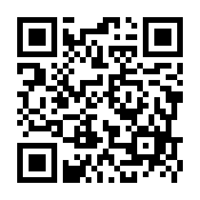
この受験報告は、後輩たちが就職活動を行うための貴重な情報の一つとなります。
就職活動を行った学生は、右のQRコードからGoogleフォームへアクセスし、
学内Googleアカウントにログインをして、報告書の登録をお願いします。
※個人情報について
・提出いただいた情報は、就職相談等の就職支援にのみ利用します。
・後輩学生の就職活動情報源として利用する際には、個人情報を含まない状態で利用します。 ※回答後、チェック

●パソコンから入力する場合は以下のURLからお願いします。
https://forms.gle/HeoZ8nEjT4ZsWfFy8

MEMO
新潟医療福祉大学 就職センター

